TRƯỜNG THPT THÁI PHIÊN
BAN KHẢO THÍ

HƯỚNG DẪN PHÚC KHẢO BÀI THI

1. Khai báo thông tin phúc khảo bài kiểm tra
- Thầy cô tải file excel về máy tính. Điền tên môn và tên GV ở file
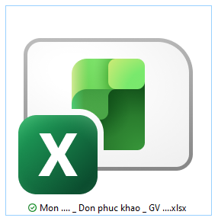
- Cả 2 hình thức phúc khảo Trắc nghiệm và Tự luận, thầy/cô điền đẩy đủ thông tin trên file và thông tin học sinh phúc khảo rồi gửi file theo đường link trực tuyến, đồng thời nộp bài thi tự luận của học sinh về phòng Khảo thí theo lịch của Ban Giám hiệu.

2. Gửi file phúc khảo bài kiểm tra
- Click vào đường link sau:
Nộp bài phúc khảo tại đây
- Điền đầy đủ các thông tin theo hình bên dưới
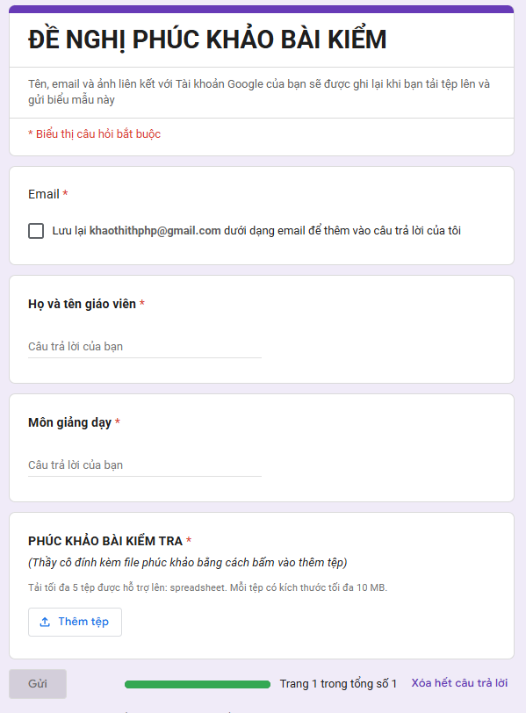
- Gửi file phúc khảo bài kiểm tra: Nhấn vào “Thêm tệp” rồi chọn tệp, sau khi chọn xong thì nhấn nút “Gửi”. Trường hợp có nhiều hơn 1 file thì thầy cô bấm vào “Thêm tệp” rồi thực hiện thêm và sau đó mới nhấn nút “Gửi”
- Trong quá trình thực hiện nếu có điều gì chưa rõ thì liên hệ với đ/c Đoàn Hồng Tuấn để được hướng dẫn.

